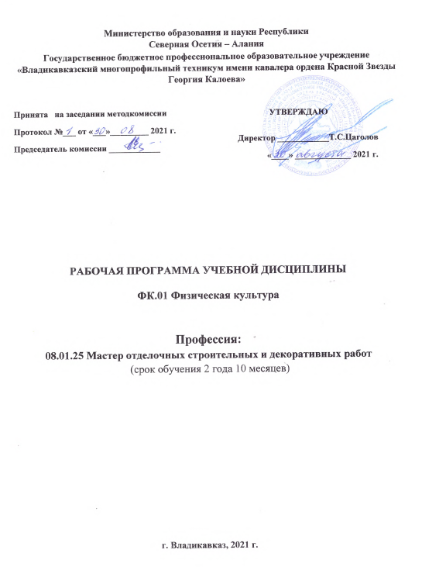

Министерство образования и науки Республики
Северная Осетия – Алания

Государственное бюджетное профессиональное образовательное учреждение
«Владикавказский многопрофильный техникум имени кавалера ордена Красной Звезды Георгия Калоева»

Принята на заседании методкомиссии  Протокол №___ от «___»_________ 2021 г.  Председатель комиссии ____________ | УТВЕРЖДАЮ  Директор ____________Т.С.Цаголов  «____» _____________ 2021 г.

РАБОЧАЯ ПРОГРАММа УЧЕБНОЙ ДИСЦИПЛИНЫ

ФК.01 Физическая культура

Профессия:
08.01.25 Мастер отделочных строительных и декоративных работ
(срок обучения 2 года 10 месяцев)

г. Владикавказ, 2021 г.

Рабочая программа учебной дисциплины разработана на основе примерной программы, зарегистрированной в государственном реестре примерных основных образовательных программ 31.03.2017 г. под номером 08.01.25-170331 и Федерального государственного образовательного стандарта среднего профессионального образования по профессии 08.01.25 Мастер отделочных строительных и декоративных работ, входящей в состав укрупненной группы профессий 08.00.00 Техника и технологии строительства

Организация - разработчик:
Государственное бюджетное профессиональное образовательное учреждение «Владикавказский многопрофильный техникум имени кавалера ордена Красной Звезды Георгия Калоева» г. Владикавказа РСО – Алания.

Разработчики:
Мамиев Алан Аузбиевич, преподаватель ГБПОУ ВМТ им. Г. Калоева г. Владикавказа РСО - Алания

СОДЕРЖАНИЕ
1. ОБЩАЯ ХАРАКТЕРИСТИКА РАБОЧЕЙ ПРОГРАММЫ УЧЕБНОЙ ДИСЦИПЛИНЫ | 4
2. СТРУКТУРА И СОДЕРЖАНИЕ УЧЕБНОЙ ДИСЦИПЛИНЫ | 5
3. УСЛОВИЯ РЕАЛИЗАЦИИ УЧЕБНОЙ ДИСЦИПЛИНЫ | 9
4. КОНТРОЛЬ И ОЦЕНКА РЕЗУЛЬТАТОВ ОСВОЕНИЯ УЧЕБНОЙ ДИСЦИПЛИНЫ | 10

1. ОБЩАЯ ХАРАКТЕРИСТИКА РАБОЧЕЙ ПРОГРАММЫ УЧЕБНОЙ ДИСЦИПЛИНЫ
ФК.01 ФИЗИЧЕСКАЯ КУЛЬТУРА

1.1. Область применения рабочей программы
Рабочая программа учебной дисциплины является частью основной образовательной программы в соответствии с ФГОС СПО по профессии 08.01.25 Мастер отделочных строительных и декоративных работ.

1.2. Место дисциплины в структуре основной профессиональной образовательной программы: дисциплина входит в общепрофессиональный цикл.
Учебная дисциплина имеет практическую направленность и межпредметные связи с ОП.04 Безопасность жизнедеятельности и профессиональными модулями: ПМ.01 Выполнение штукатурных и декоративных работ, ПМ.02 Выполнение монтажа каркасно-обшивных конструкций, ПМ.03 Выполнение малярных и декоративно-художественных работ, ПМ.04 Выполнение облицовочных работ плитками и плитами, ПМ.05 Выполнение мозаичных и декоративных работ.

1.3. Цель и планируемые результаты освоения учебной дисциплины:

Код ПК, ОК | Умения | Знания
ОК 08 | Использовать физкультурно-оздоровительную деятельность для укрепления здоровья, достижения жизненных и профессиональных целей;  применять рациональные приемы двигательных функций в профессиональной деятельности;  пользоваться средствами профилактики перенапряжения характерными для данной профессии | Роль физической культуры в общекультурном, профессиональном и социальном развитии человека;  основы здорового образа жизни;  условия профессиональной деятельности и зоны риска физического здоровья для профессии;  средства профилактики перенапряжения

2. СТРУКТУРА И СОДЕРЖАНИЕ УЧЕБНОЙ ДИСЦИПЛИНЫ

2.1. Объем учебной дисциплины и виды учебной работы

Вид учебной работы | Объем часов
Суммарная учебная нагрузка во взаимодействии с преподавателем | 40
Самостоятельная работа (не более 20%)  Определяется при формировании рабочей программы | *
Объем образовательной программы | 40
в том числе:
Теоретическое обучение | 5
Лабораторные занятия (если предусмотрено) | *
Практическиез анятия (если предусмотрено) | 34
курсовая работа (проект) (если предусмотрено) | *
Контрольная работа | *
Самостоятельная работа | *
Промежуточная аттестация | 1

  - тематический план и содержание учебной дисциплины ФК.01 Физическая культура

Наименование разделов и тем | Содержание учебного материала и формы организации деятельности обучающихся |  |  | Объем часов | Коды компетенций ,формированию которых способствует элемент программы
1 | 2 |  |  | 3 | 4
Тема 1.1.  Общие сведения о значении физической культуры в профессиональной деятельности | Содержание учебного материала |  |  | 5
 | 1. | Значение физической культуры в профессиональной деятельности. Взаимосвязь физической культуры и получаемой профессии |  | 1 | ОК 08
 | 2. | Характеристика и классификация упражнений с профессиональной направленностью. Физические упражнения, направленные на развитие и совершенствование профессионально важных физических качеств и двигательных навыков. Понятия о теориитестов и оценок физической подготовленности |  | 1
 | 3. | Практическая работа «Выполнение упражнений на развитие ловкости» |  | 1
 | 4. | Формы, методы и условия, способствующие совершенствованию психофизиологических функций организма. Формы и методы совершенствования психофизиологических функций организма необходимых для успешного освоения профессии Мастер отделочных строительных работ. Применение приемов самоконтроля: пульс, ЧСС, внешние признаки утомляемости при выполнении физических упражнений |  | 1
 | 5. | Практическая работа «Выполнение упражнений на развитие устойчивости при выполнении работ на высоте и узкой опоре» |  | 1
Тема 1.2.  Основы здорового образа жизни | Содержание учебного материала |  |  | 3
 | 1. |  | Психическое здоровье и спорт. Сохранение психического здоровья средствами физической культуры. Комплекс упражнений для снятия психоэмоционального напряжения. | 1 | ОК 08
 | 2. |  | Практическая работа «Упражнения на развитие выносливости» | 1
 | 3. |  | Практическая работа «Воспитание устойчивости организма к воздействиям неблагоприятных гигиенических производственных факторов труда». | 1
Тема 1.3.  Физкультурно-оздоровительные мероприятия для укрепления здоровья, достижения жизненных и профессиональных целей | Содержание учебного материала |  |  | 31
 | 1. |  | Применение общих и профессиональных компетенций для достижения жизненных и профессиональных целей. Упражнения, способствующие развитию группы мышц, участвующих в выполнении профессиональных навыков. | 1 | ОК 08
 | 2. |  | Практическая работа «Кросс по пересеченной местности» | 1 | ОК 08
 | 3. |  | Практическая работа «Бег на 150 м в заданное время» | 1
 | 4. |  | Практическая работа «Прыжки в длину способом «согнув ноги»» | 1
 | 5. |  | Практическая работа «Метание гранаты в цель» | 1
 | 6. |  | Практическая работа «Метание гранаты на дальность» | 1
 | 7. |  | Практическая работа «Челночный бег 3х10» | 1
 | 8. |  | Практическая работа «Прыжки на различные отрезки длинны» | 1
 | 9. |  | Практическая работа «Выполнение максимального количества элементарных движений» | 1
 | 10. |  | Практическая работа «Выполнение комплекса упражнений на развитие быстроты движений» | 1
 | 11. |  | Практическая работа «Развитие скоростно - силовых качеств» | 1
 | 12. |  | Практическая работа «Развитие координации» | 1
 | 13. |  | Практическая работа «Выполнение комплекса упражнений на развитие мышц ног» | 1
 | 14. |  | Практическая работа «Упражнения на снарядах» | 1
 | 15. |  | Практическая работа «Профилактика сколиоза» | 1
 | 16. |  | Практическая работа «Развитие гибкости» | 1
 | 17. |  | Практическая работа «Прыжки с гимнастической скакалкой за заданное время» | 1
 | 18. |  | Практическая работа «Ходьба по гимнастическому бревну» | 1
 | 19. |  | Практическая работа «Развитие силы рук» | 1
 | 20. |  | Практическая работа «Упражнения с гантелями» | 1
 | 21. |  | Практическая работа «Упражнения на гимнастической скамейке» | 1
 | 22. |  | Практическая работа «Акробатические упражнения» | 1
 | 23. |  | Практическая работа «Упражнения в балансировании» | 1
 | 24. |  | Практическая работа «Упражнения на гимнастической стенке» | 1
 | 25. |  | Практическая работа «Преодоление полосы препятствий» | 1
 | 26. |  | Практическая работа «Выполнение упражнений на развитие быстроты движений и реакции» | 1
 | 27. |  | Практическая работа «Выполнение упражнений на развитие быстроты реакции» | 1
 | 28. |  | Практическая работа «Выполнение упражнений на развитие частоты движений» | 1
 | 29. |  | Практическая работа «Броски мяча в корзину с различных расстояний» | 1
 | 30 |  | Практическая работа«Развитие ловкости» | 1
 | 31. |  | Практическая работа «Выполнение комплекса упражнений на развитие мелкой моторики» | 1
Промежуточная аттестация | Дифференцированный зачет |  |  | 1
 | Всего: |  |  | 40

3. условия реализации программы УЧЕБНОЙ дисциплины

3.1. Для реализации программы учебной дисциплины должны быть предусмотрены следующие специальные помещения:
Спортивный зал,
оснащенный оборудованием:
рабочее место преподавателя;
комплект учебно-методической документации (учебники и учебные пособия, карточки-задания, комплекты тестовых заданий, методические рекомендации и разработки);
гимнастическое оборудование;
легкоатлетический инвентарь;
лыжный инвентарь;
оборудование и инвентарь для спортивных игр;
техническими средствами обучения:
персональный компьютер.

3.2. Информационное обеспечение реализации программы

    - Печатные издания
- Бишаева А.А. Физическая культура: учебник для студ. учреждений сред.проф. образования. — М., Академия , 2016.
- Физическая культура: учебник / В. С. Кузнецов, Г. А. Колодницкий. – М.: КНОРУС, 2016 – 256 с. (Среднее профессиональное образование)

- Контроль и оценка результатов освоения УЧЕБНОЙ Дисциплины

Результаты обучения | Критерии оценки | Методы оценки
Умения:
Использовать физкультурно-оздоровительную деятельность для укрепления здоровья, достижения жизненных и профессиональных целей;  применять рациональные приемы двигательных функций в профессиональной деятельности;  пользоваться средствами профилактики перенапряжения характерными для данной профессии | Выполнение упражнений, способствующих развитию группы мышц участвующих в трудовой деятельности;  сохранение и укрепление здоровья посредством использования средств физической культуры;  поддержание уровня физической подготовленности для успешной реализации профессиональной деятельности | Оценка результатов выполнения практической работы
Знания
Роль физической культуры в общекультурном, профессиональном и социальном развитии человека;  основы здорового образа жизни;  условия профессиональной деятельности и зоны риска физического здоровья для профессии;  средства профилактики перенапряжения | Перечисление физических упражнений, направленных на развитие и совершенствование профессионально важных физических качеств и двигательных навыков;  перечисление критериев здоровья человека;  характеристика неблагоприятных гигиенических производственных факторов труда;  перечисление форм и методов совершенствования психофизиологических функций организма необходимых для успешного освоения профессии;  представление о взаимосвязи физической культуры и получаемой профессии;  представление о профессиональных заболеваниях;  представление о медико-гигиенических средствах восстановления организма | Тестирование

В зависимости от выбранного образовательной организацией сочетания квалификаций квалифицированного рабочего, служащего

